ПРИКЛЮЧЕНИЯ В ГОРОДЕ ЗВУКОВ И БУКВ

ЗВУК И БУКВА «Л»

Автор проекта Сорокина Юлия Константиновна, учитель-логопед
ГБДОУ Детский сад №29 Курортного района Санкт-Петербурга

Материал для самостоятельного выполнения детьми дома:

Звук "Л":

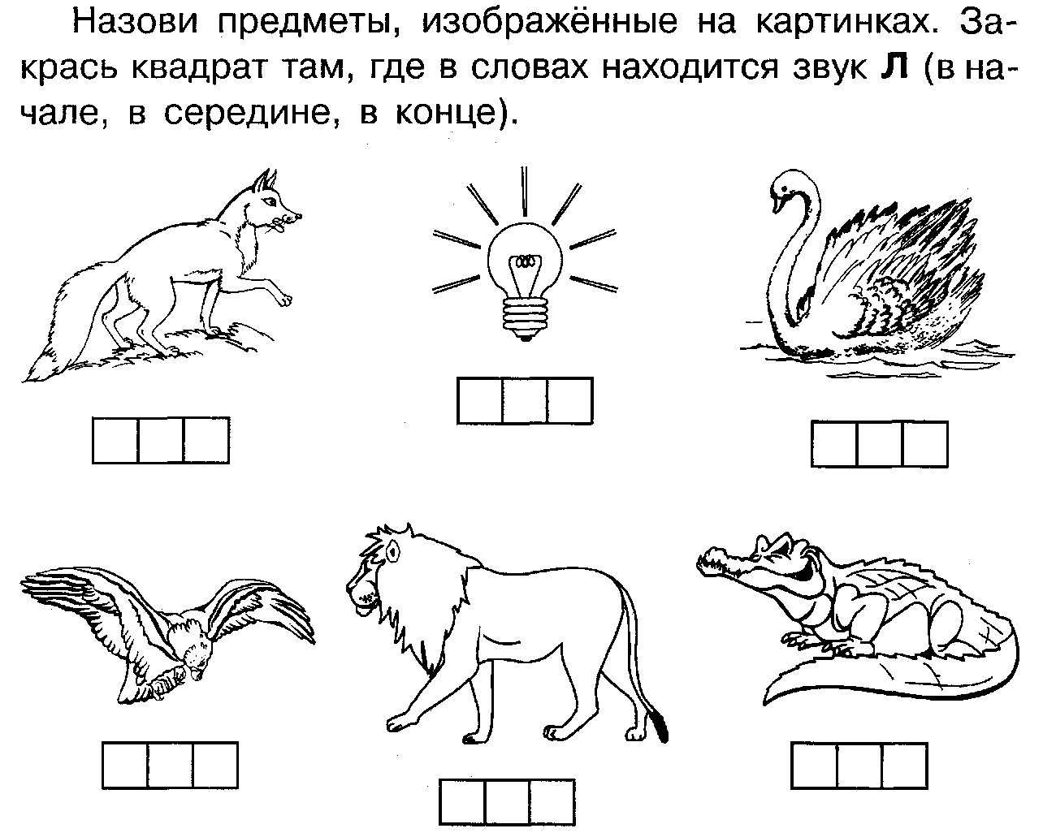

Буква "Л":
Раскрась большую букву Заштрихуй. Найди и раскрась
синим, а маленькую — букву Л.
зелёным цветом.
Л — это согласный звук.

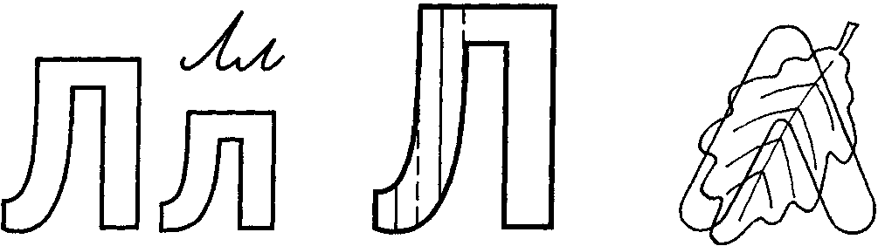

Соедини с буквой Л только те предметы, названия которых начинаются со звуков Л или Ль.
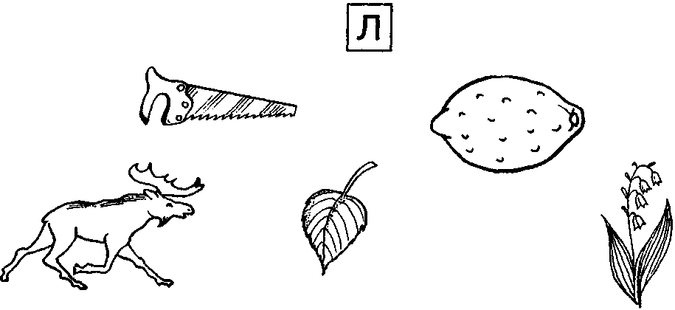

Подчеркни такую же букву, Обведи в кружок все буквы Л.
как внизу.

Источники:
1. Гурьева Н.А. Обучаем грамоте. — СПб.: Паритет, 2006.
2. Крупенчук О. И. Учим буквы. — СПб.: Издательский Дом «Литера», 2005. (Серия «Готовимся к школе).

